湖南省森林火险天气
等级预报

2014年 第13期

湖南省气象科学研究所 分析：肖铁英

预计今晚到明天白天：全省森林火险天气等级为二级，注意森林防火。
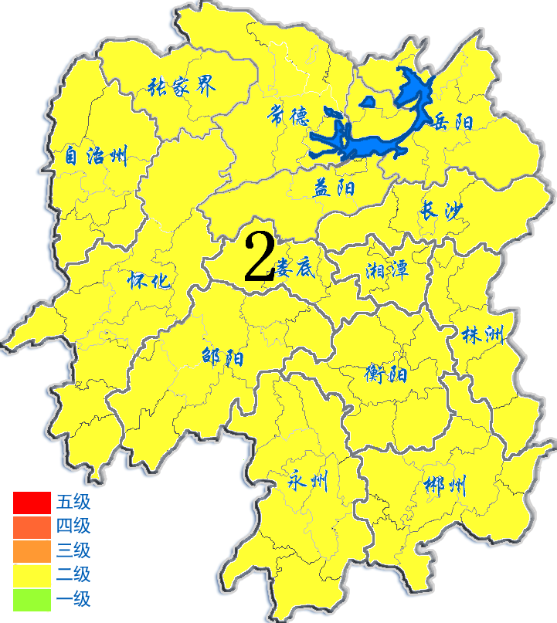
2014年1月13日

